

Laporan Praktikum Algoritma & Pemrograman
  - Semester Genap 2025/2026

SAYA MENYATAKAN BAHWA LAPORAN PRAKTIKUM INI SAYA BUAT DENGAN USAHA SENDIRI TANPA MENGGUNAKAN BANTUAN ORANG LAIN. SEMUA MATERI YANG SAYA AMBIL DARI SUMBER LAIN SUDAH SAYA CANTUMKAN SUMBERNYA DAN TELAH SAYA TULIS ULANG DENGAN BAHASA SAYA SENDIRI.

SAYA SANGGUP MENERIMA SANKSI JIKA MELAKUKAN KEGIATAN PLAGIASI, TERMASUK SANKSI TIDAK LULUS MATA KULIAH INI.

NIM | 71251210
Nama Lengkap | Gabriel Ekklesia
Minggu ke / Materi | 13 / Fungsi Rekursif

PROGRAM STUDI INFORMATIKA
FAKULTAS TEKNOLOGI INFORMASI
UNIVERSITAS KRISTEN DUTA WACANA
YOGYAKARTA
2026
BAGIAN 1: MATERI MINGGU INI (40%)
  - Pada bagian ini, tuliskan kembali semua materi yang telah anda pelajari minggu ini. Sesuaikan penjelasan anda dengan urutan materi yang telah diberikan di saat praktikum. Penjelasan anda harus dilengkapi dengan contoh, gambar/ilustrasi, contoh program (source code) dan outputnya. Idealnya sekitar 5-6 halaman.

MATERI 1
Pengertian Rekursif
Fungsi rekursif merupakan salah satu konsep penting dalam pemrograman, yaitu fungsi yang dapat memanggil dirinya sendiri untuk menyelesaikan suatu permasalahan. Konsep ini sering digunakan pada kasus yang memiliki pola berulang atau terstruktur, khususnya dalam bentuk perhitungan matematis. Dengan menggunakan rekursif, suatu masalah besar dapat dipecah menjadi bagian-bagian yang lebih kecil namun tetap memiliki pola yang sama. Meskipun demikian, penggunaan fungsi rekursif harus dilakukan dengan hati-hati karena jika tidak dirancang dengan benar, fungsi ini dapat berjalan tanpa henti (infinite loop) sehingga berpotensi menghabiskan memori dan menyebabkan program mengalami hang atau error.
Agar fungsi rekursif dapat berjalan dengan baik dan tidak menimbulkan masalah, diperlukan adanya kondisi penghentian yang jelas. Fungsi rekursif akan terus melakukan pemanggilan terhadap dirinya sendiri sampai kondisi berhenti tersebut terpenuhi. Oleh karena itu, dalam sebuah fungsi rekursif terdapat dua komponen utama yang sangat penting, yaitu base case dan recursive case.
- Base case merupakan kondisi yang menjadi titik berhenti dari proses rekursif, sehingga ketika kondisi ini tercapai, fungsi tidak lagi memanggil dirinya sendiri.
- recursive case adalah bagian yang berisi proses pemanggilan fungsi itu sendiri secara berulang, biasanya dengan parameter yang mendekati kondisi base case.
Dengan adanya kedua komponen ini, fungsi rekursif dapat berjalan secara terarah, terkontrol, dan mampu menghasilkan solusi yang benar tanpa menimbulkan perulangan tak terbatas.

MATERI 2
Kelebihan dan Kekurangan
Keunggulan Fungsi Rekursif:
- Penulisan kode lebih singkat, rapi, dan terlihat lebih elegan dibandingkan metode biasa (iteratif).
- Memudahkan penyelesaian masalah yang kompleks dengan cara memecahnya menjadi sub-masalah yang lebih kecil dan terstruktur.
- Sangat cocok digunakan untuk permasalahan yang memiliki pola berulang, seperti perhitungan matematis, tree, dan graph.
- Membantu membuat logika program menjadi lebih sistematis dan mudah dipahami jika konsepnya sudah dikuasai.
Kelemahan Fungsi Rekursif:
- Membutuhkan memori lebih besar karena setiap pemanggilan fungsi akan disimpan dalam call stack.
- Kurang efisien dalam hal waktu eksekusi karena adanya pemanggilan fungsi yang berulang-ulang.
- Proses debugging lebih sulit karena alur program tidak berjalan secara linear.
- Terkadang sulit dipahami, terutama bagi pemula yang belum terbiasa dengan konsep rekursif.
- Berisiko menyebabkan infinite loop jika tidak memiliki base case yang jelas, sehingga dapat membuat program hang atau error.

MATERI 3
Bentuk Umum dan Studi Kasus
Bentuk umum fungsi rekursif pada Python:
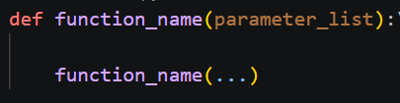
Sebenarnya semua fungsi rekursif pasti memiliki solusi iteratifnya. Misalnya pada contoh kasus
faktorial berikut: Faktorial adalah menghitung perkalian deret angka 1x2x3x ... x n. Algoritma
untuk menghitung faktorial adalah:
- Tanyakan n
- Siapkan variabel total untuk menampung hasil perkalian faktorial dan set nilai awal dengan 0
- Loop dari i = 1 hingga n untuk mengerjakan:
- total = total * i
- Tampilkan total
faktorial dapat dihitung dengan rumus:
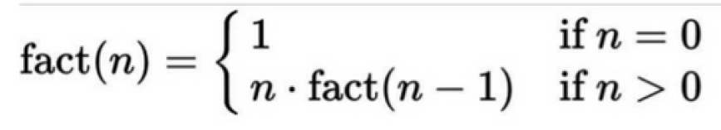
Pseudocode rekursif factorial:
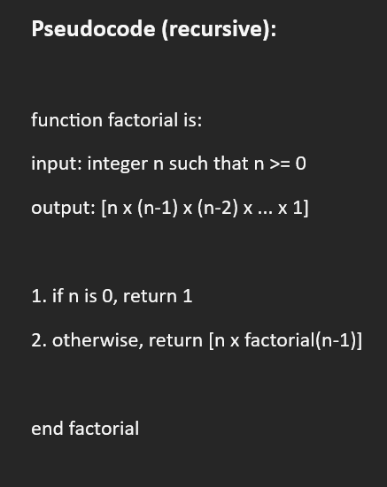
Contoh program dapat kita lihat pada code dibawah ini:
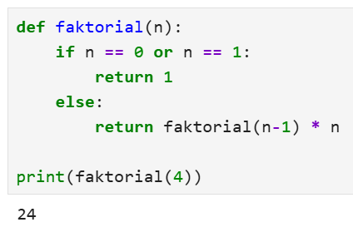
Cara perhitungan:
Contoh lain:
Di sebuah kelas informatika, guru memberikan tugas kepada siswa untuk menghitung jumlah susunan kemungkinan dari beberapa benda.
Suatu hari, Andi memiliki 4 buah buku berbeda yang ingin ia susun di rak. Banyaknya cara menyusun buku tersebut dapat dihitung menggunakan konsep faktorial.
Diketahui program Python berikut digunakan untuk menghitungnya:
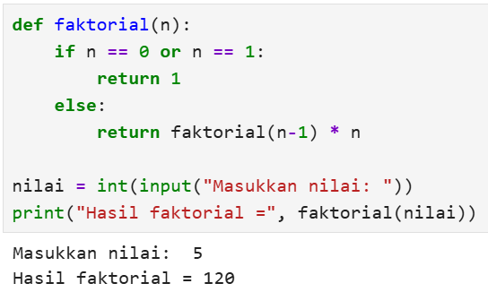
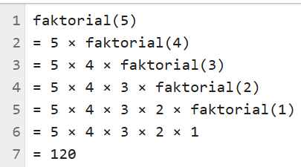
Contoh lainnya:
Di sebuah acara kelulusan, terdapat 5 siswa yang akan naik ke panggung untuk menerima penghargaan. Mereka harus berdiri dalam satu barisan untuk difoto oleh panitia.
Karena posisi berdiri bisa berbeda-beda, panitia ingin mengetahui berapa banyak susunan posisi yang mungkin dari kelima siswa tersebut.
Code:
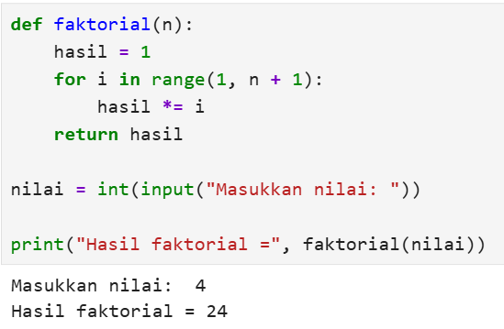
Cara perhitungan:
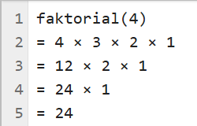

BAGIAN 2: LATIHAN MANDIRI (60%)
  - Pada bagian ini anda menuliskan jawaban dari soal-soal Latihan Mandiri yang ada di modul praktikum. Jawaban anda harus disertai dengan source code, penjelasan dan screenshot output.

SOAL 1
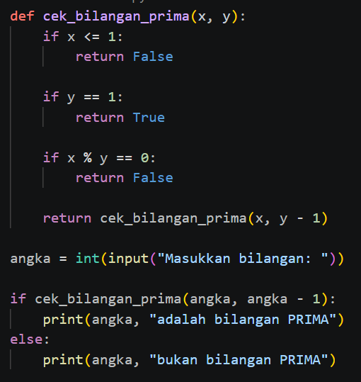
Pertama kita membuat fungsi cek_bilangan_prima(x, y) untuk mengecek bilangan prima secara rekursif, di mana x adalah angka dan y adalah pembagi.
Kemudian jika x <= 1, langsung dikembalikan False karena bukan bilangan prima.
Selanjutnya jika y == 1, dikembalikan True karena tidak ada pembagi lain.
Lalu jika x % y == 0, dikembalikan False karena ada pembagi selain 1 dan dirinya sendiri.
Jika tidak, fungsi dipanggil kembali dengan y - 1.
Terakhir, program meminta input user, lalu mengecek hasilnya dan menampilkan apakah bilangan tersebut prima atau bukan.

SOAL 2
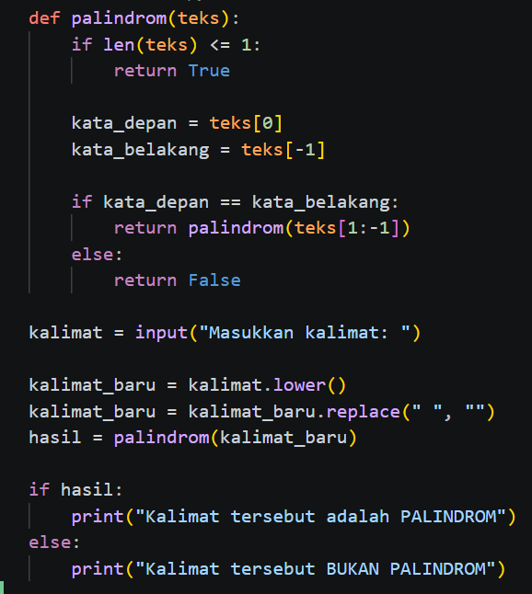
Pertama kita membuat fungsi palindrom(teks) untuk mengecek apakah suatu kalimat termasuk palindrom secara rekursif.
Kemudian jika len(teks) <= 1, fungsi langsung mengembalikan True karena jika tinggal 1 huruf atau kosong pasti palindrom.
Selanjutnya kita ambil huruf depan dengan teks[0] dan huruf belakang dengan teks[-1].
Lalu kita cek jika huruf depan sama dengan huruf belakang, maka fungsi dipanggil kembali dengan teks[1:-1] (menghilangkan huruf depan dan belakang).
Jika tidak sama, langsung dikembalikan False karena bukan palindrom.
Setelah itu program meminta input user, lalu diubah menjadi huruf kecil dengan lower() dan menghapus spasi dengan replace().
Terakhir, hasil dicek dan ditampilkan apakah kalimat tersebut palindrom atau bukan.

SOAL 3
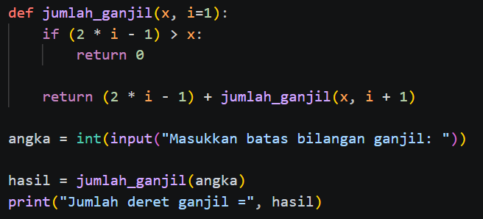
Pertama kita membuat fungsi jumlah_ganjil(x, i=1) untuk menghitung jumlah deret bilangan ganjil secara rekursif sampai batas yang dimasukkan user.
Kemudian kita cek kondisi if (2 * i - 1) > x, artinya jika bilangan ganjil yang sedang dihitung sudah lebih besar dari batas x, maka fungsi akan mengembalikan nilai 0 sebagai kondisi berhenti.
Selanjutnya jika masih belum melewati batas, maka program akan menjumlahkan bilangan ganjil saat ini yaitu (2 * i - 1) dengan hasil pemanggilan fungsi berikutnya jumlah_ganjil(x, i + 1).
Setelah itu program meminta input dari user berupa batas bilangan ganjil, lalu disimpan dalam variabel angka.
Terakhir fungsi dipanggil dengan jumlah_ganjil(angka) dan hasilnya ditampilkan sebagai jumlah seluruh deret bilangan ganjil sampai batas tersebut.

SOAL 4
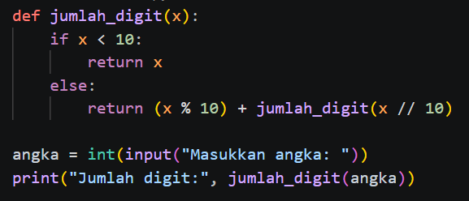
Pertama kita membuat fungsi jumlah_digit(x) untuk menghitung jumlah digit dari sebuah bilangan secara rekursif.
Kemudian jika x < 10, fungsi langsung mengembalikan nilai x karena angka satu digit sudah tidak bisa dipecah lagi.
Selanjutnya jika x lebih besar atau sama dengan 10, maka program akan memisahkan digit terakhir dengan x % 10 dan menjumlahkannya dengan hasil pemanggilan fungsi jumlah_digit(x // 10) yang berarti angka dibagi 10 untuk menghilangkan digit terakhir.
Proses ini akan terus berulang sampai tersisa satu digit angka saja.
Setelah itu program meminta input dari user berupa sebuah angka yang disimpan dalam variabel angka.
Terakhir, fungsi dipanggil dengan jumlah_digit(angka) dan hasil penjumlahan semua digit ditampilkan ke layar.

SOAL 5
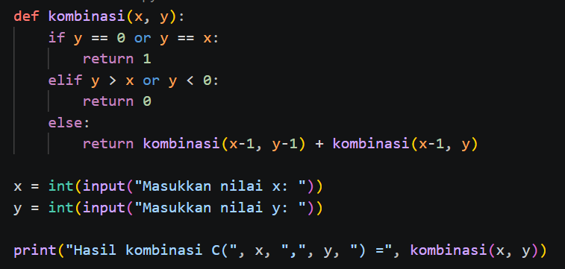
Pertama kita membuat fungsi kombinasi(x, y) untuk menghitung nilai kombinasi (C) secara rekursif, yaitu cara memilih y elemen dari x elemen tanpa memperhatikan urutan.
Kemudian pada kondisi dasar, jika y == 0 atau y == x, maka fungsi langsung mengembalikan nilai 1 karena hanya ada satu cara memilih (atau tidak memilih sama sekali / memilih semuanya).
Selanjutnya jika y > x atau y < 0, maka fungsi mengembalikan 0 karena kondisi tersebut tidak valid dalam perhitungan kombinasi.
Jika tidak memenuhi kondisi dasar tersebut, maka fungsi akan menghitung kombinasi dengan rumus rekursif yaitu kombinasi(x-1, y-1) + kombinasi(x-1, y). Ini berarti kombinasi dipecah menjadi dua bagian: memilih elemen saat ini dan tidak memilih elemen saat ini.
Setelah itu program meminta input dari user berupa nilai x dan y.
Terakhir fungsi dipanggil dengan kombinasi(x, y) dan hasilnya ditampilkan sebagai nilai kombinasi C(x, y).

LINK GITHUB: https://github.com/gilbetjuliesa-crypto/71251210_Gabriel_Ekklesia.git

